Основан  23.11.2006 г. | Вестник Здвинского сельсовета | № 21 | 09 октября 2013  среда

периодическое печатное издание органов местного самоуправления Здвинского сельсовета

Раздел I. Официальные сообщения и материалы администрации
Здвинского сельсовета

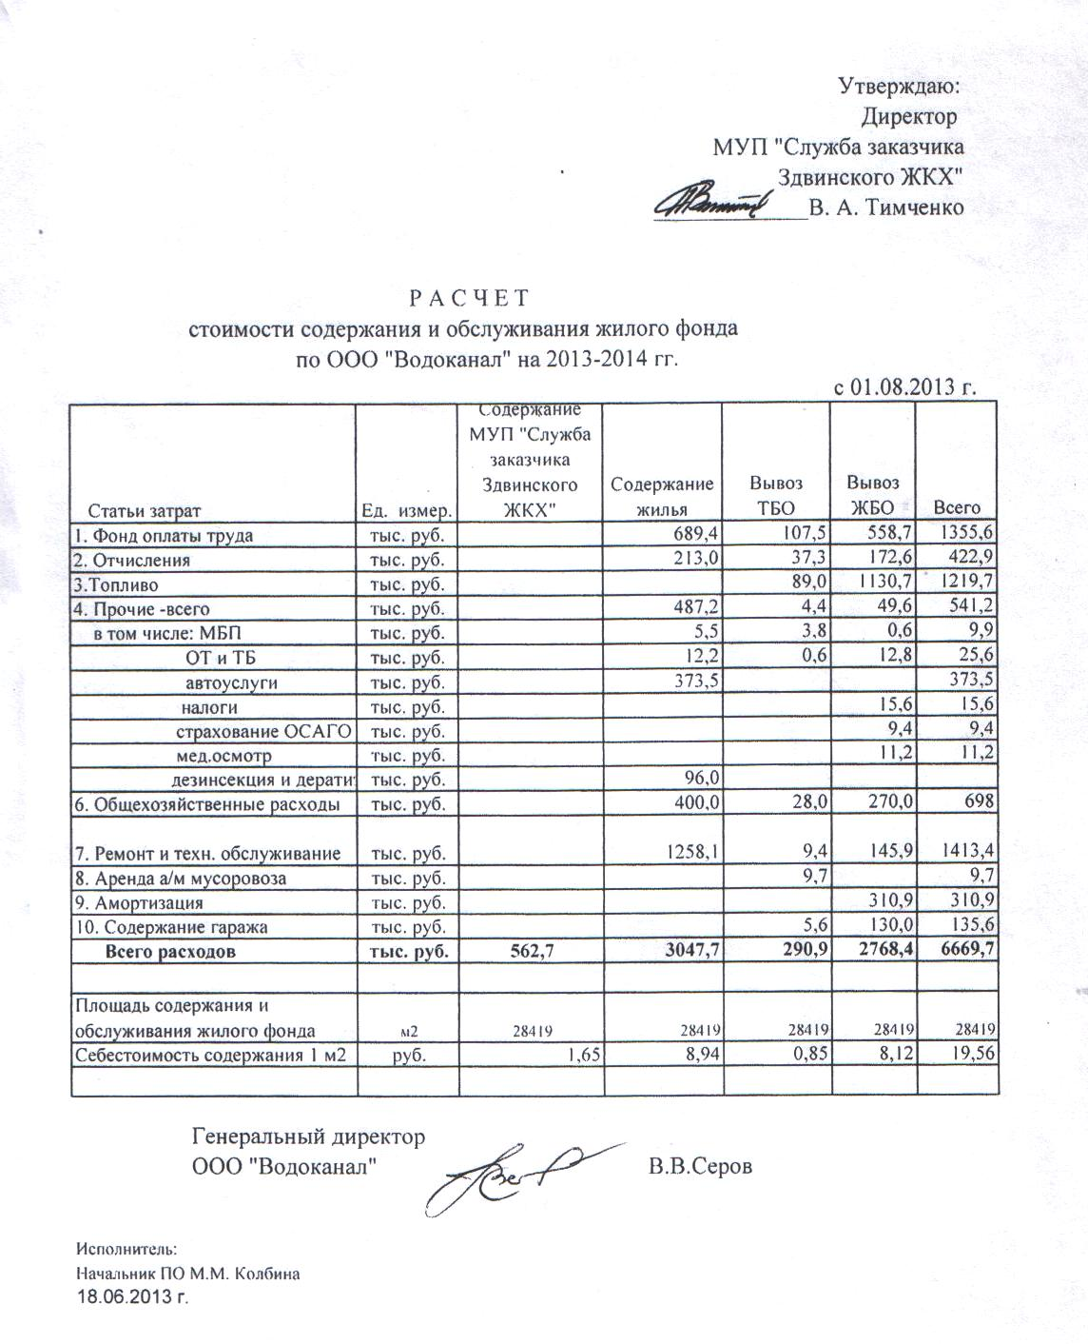

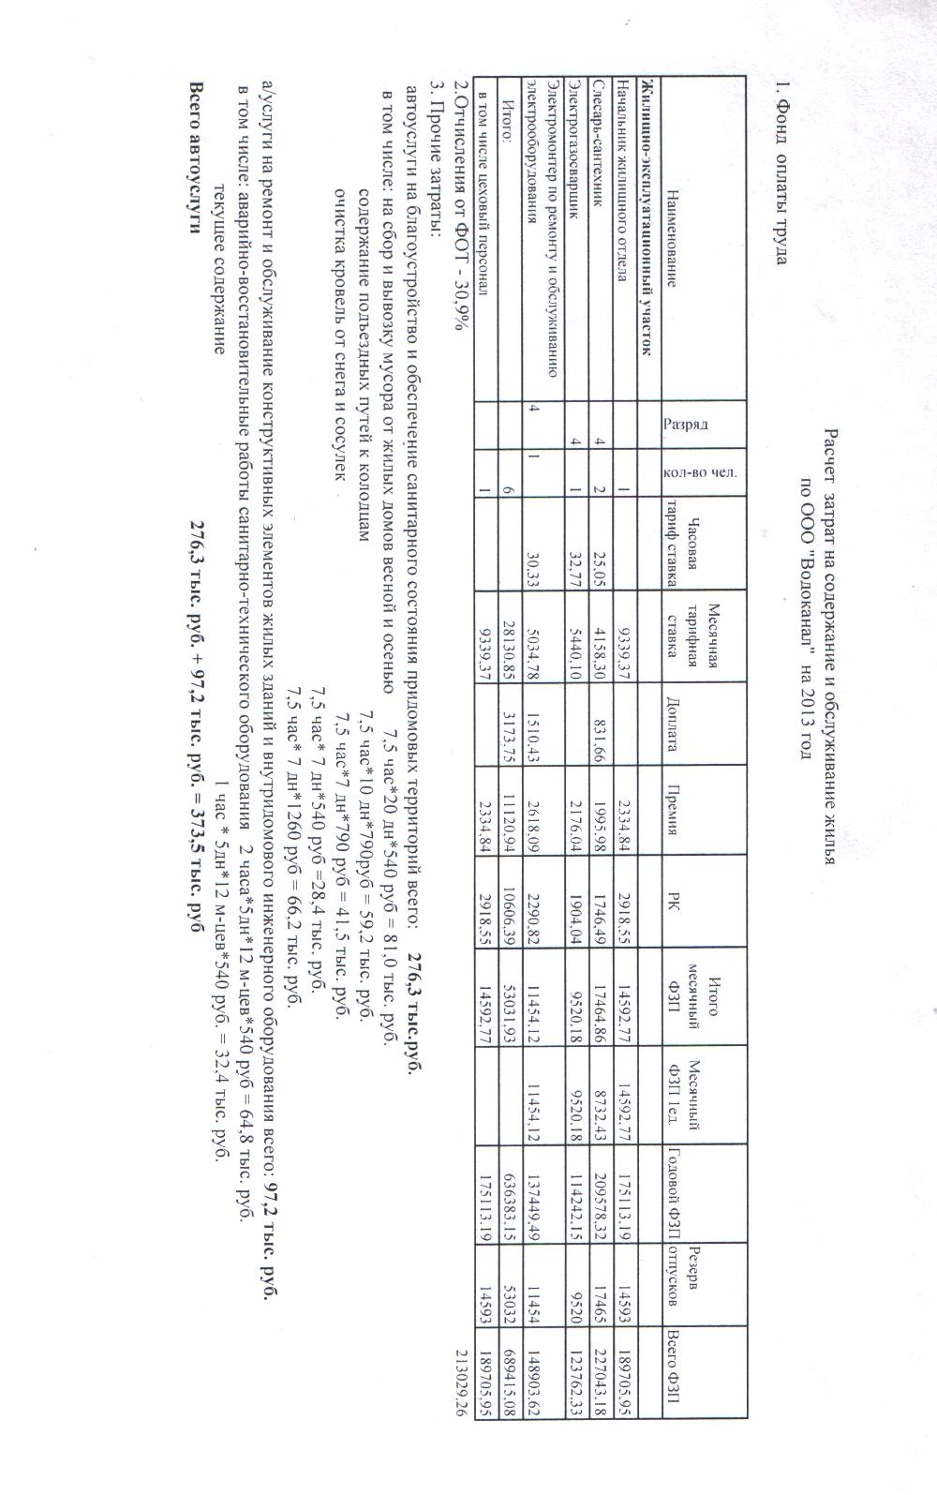

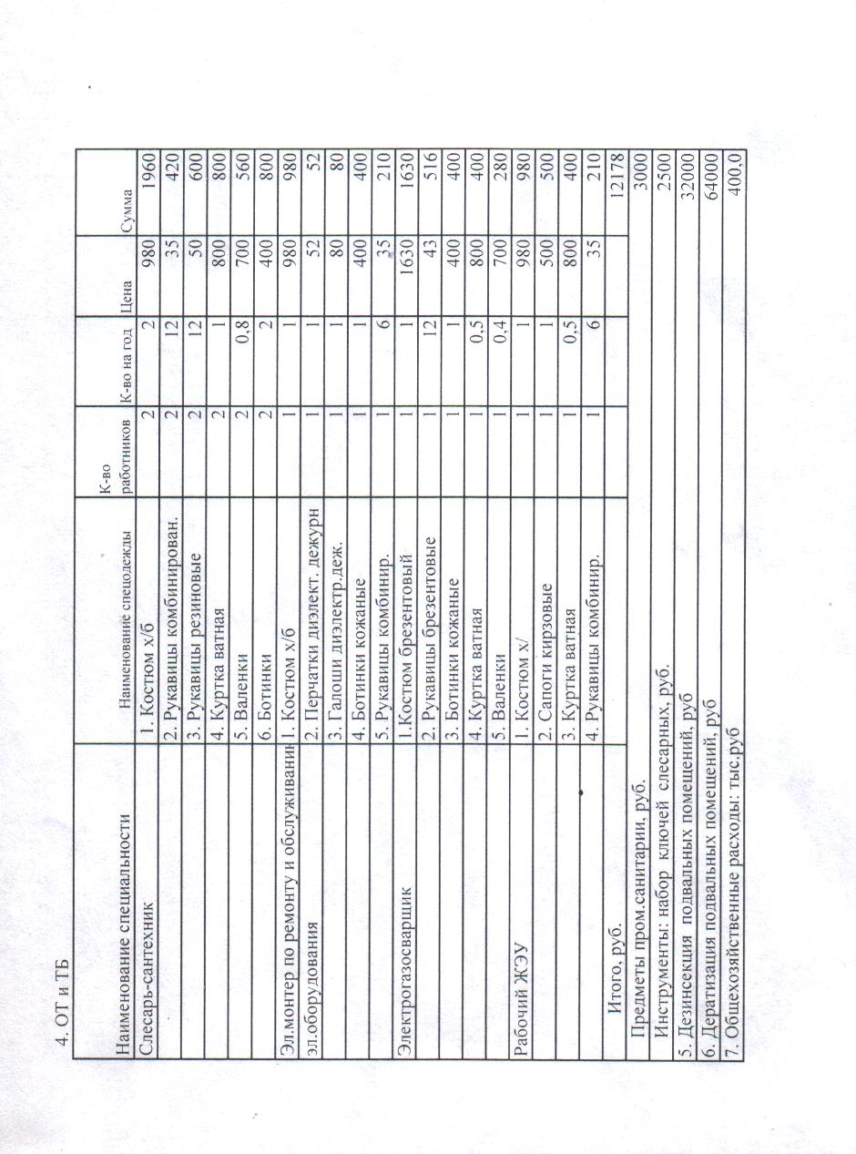

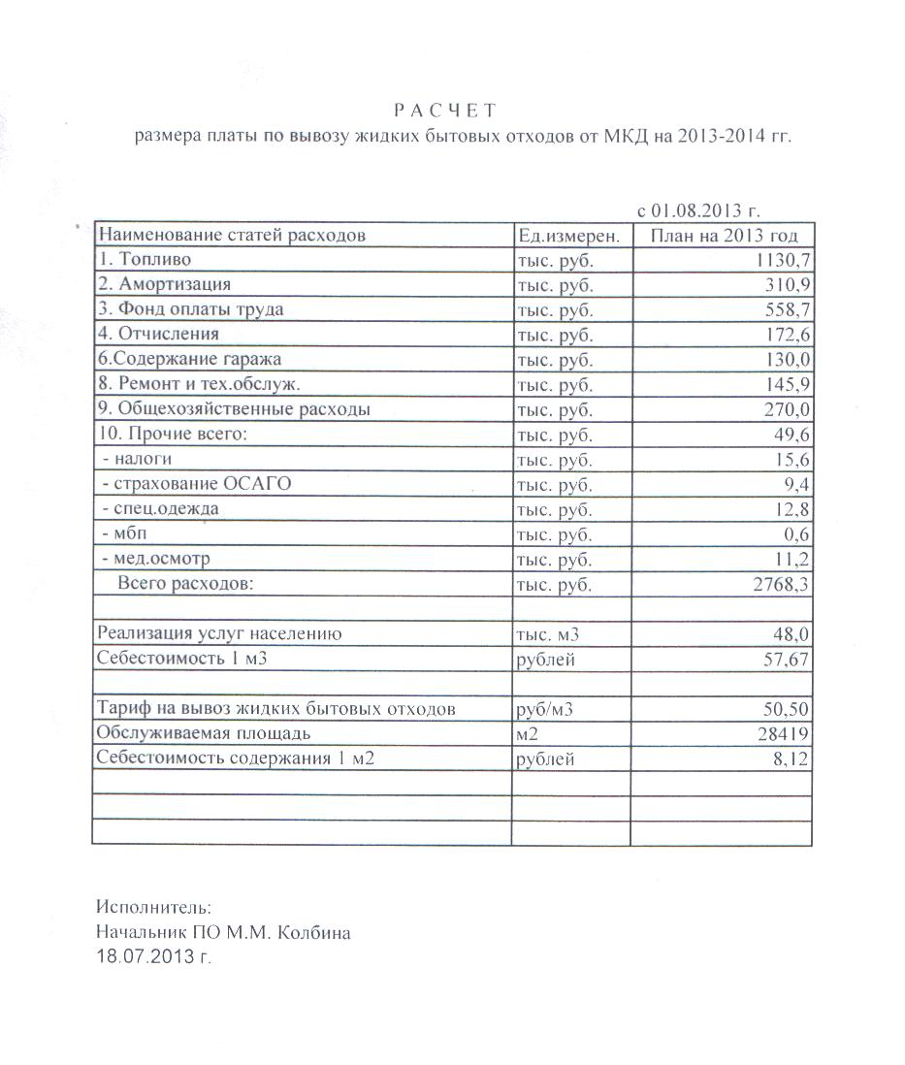

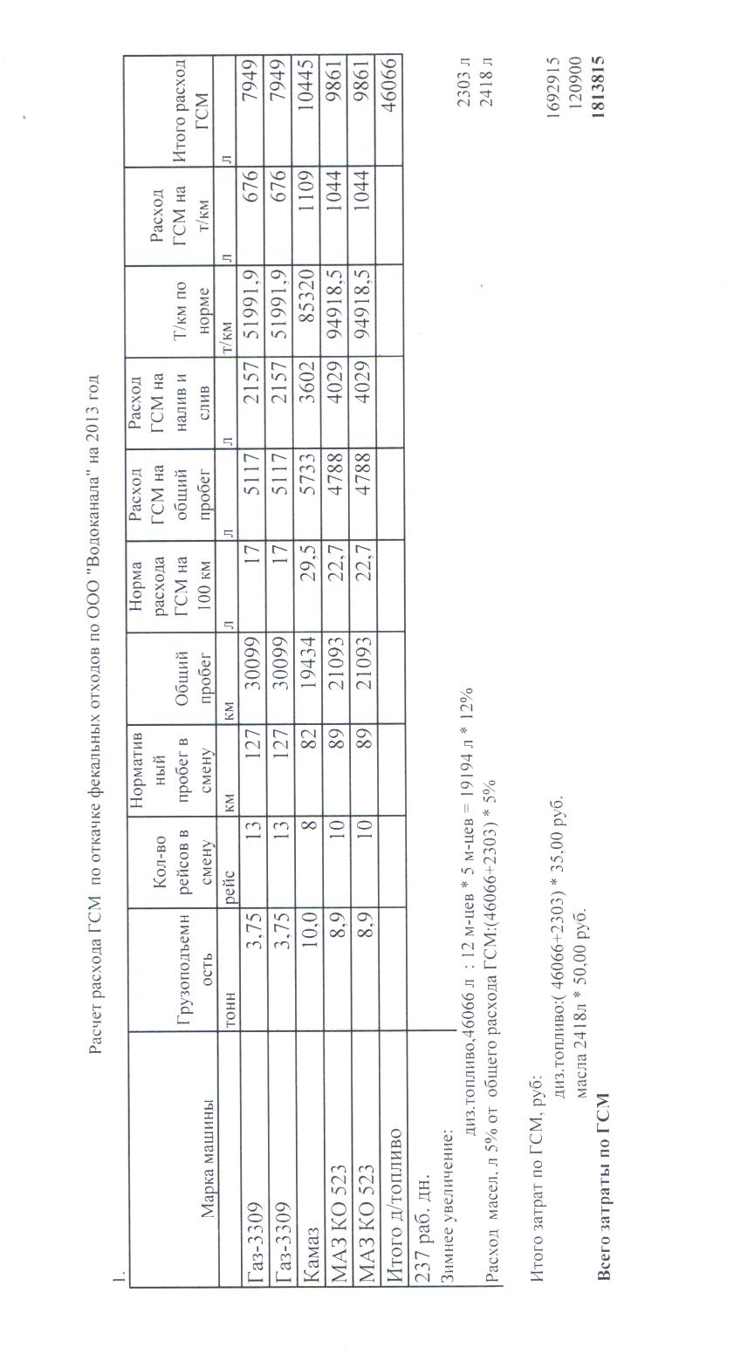

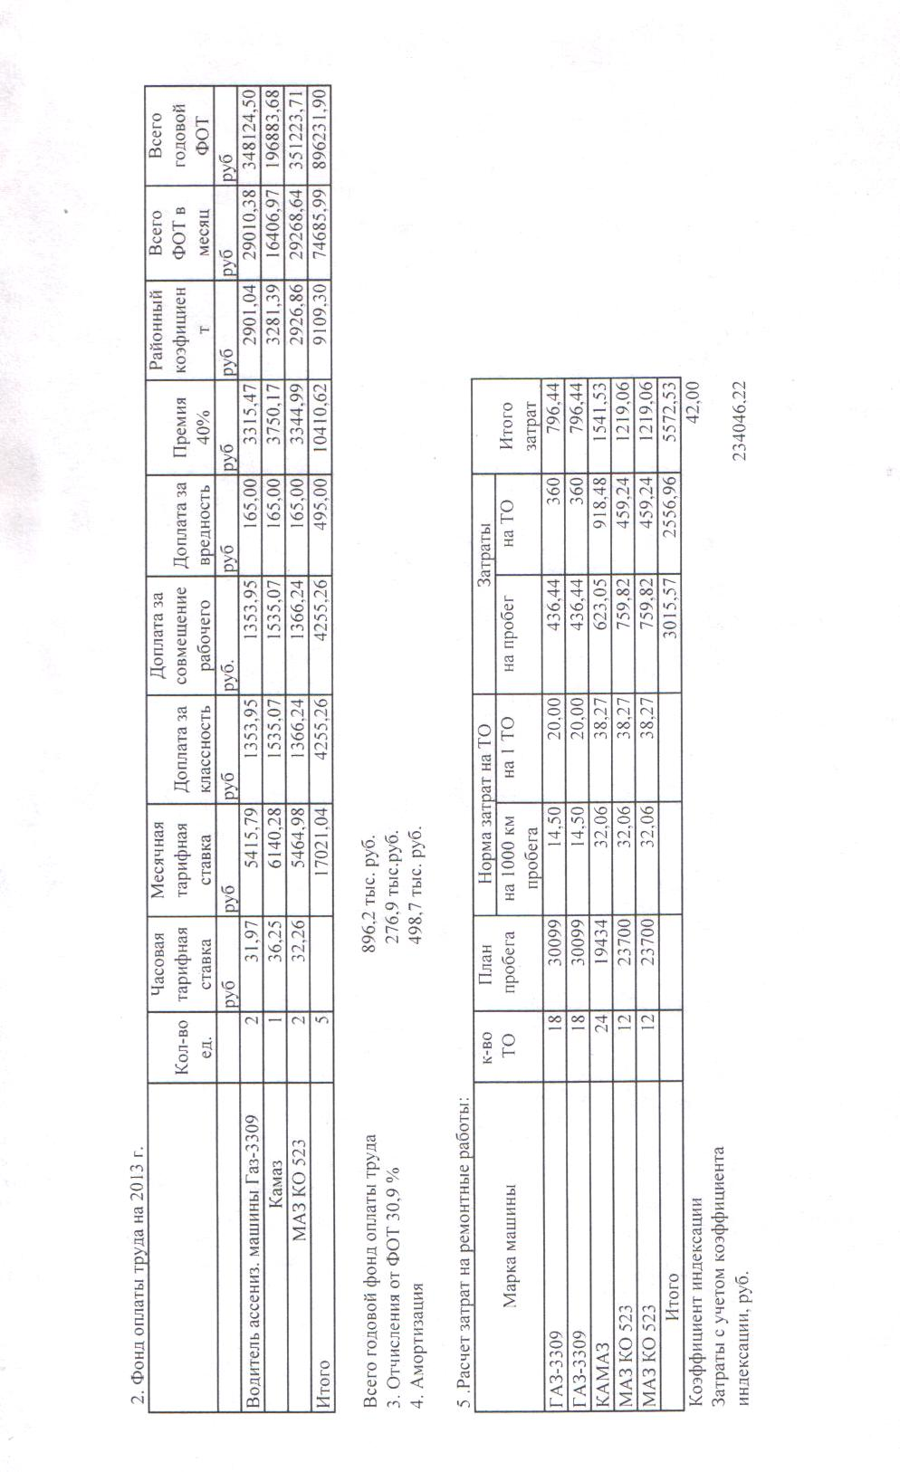

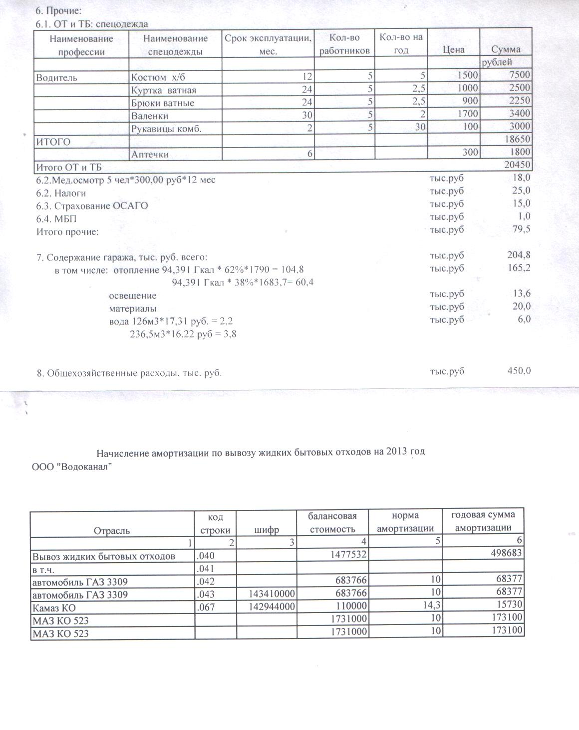

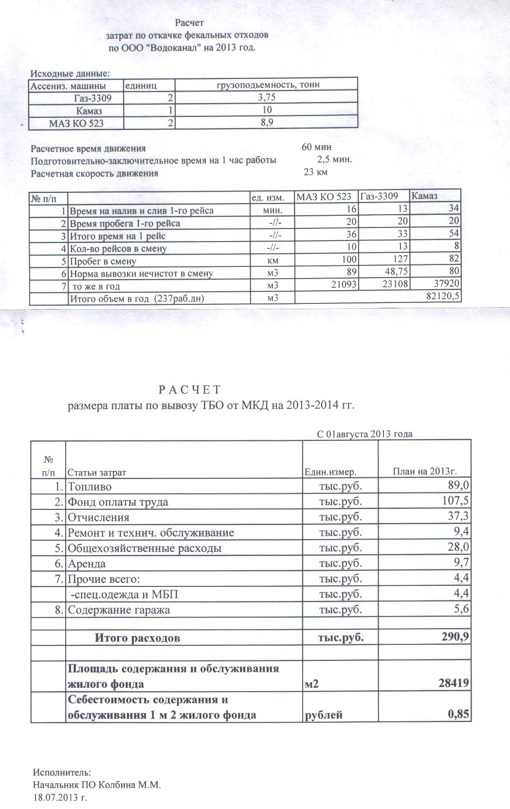
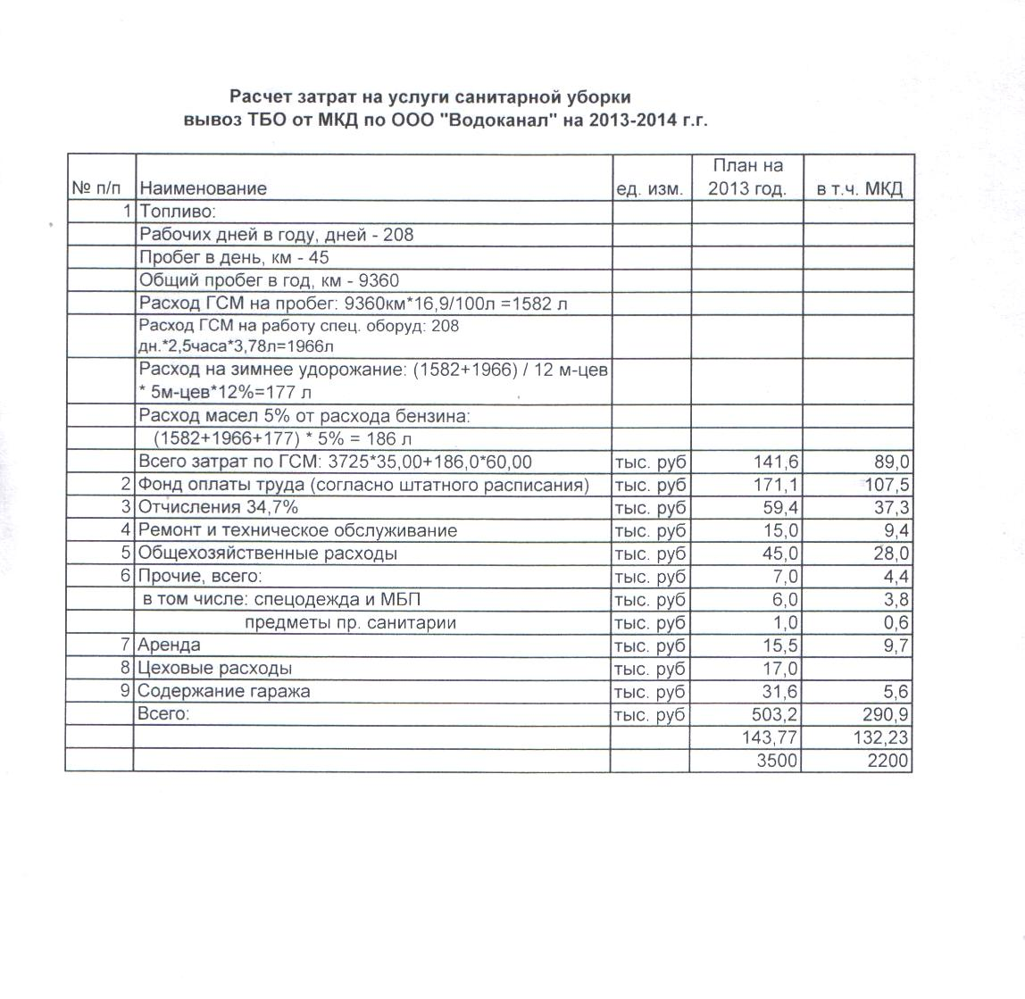

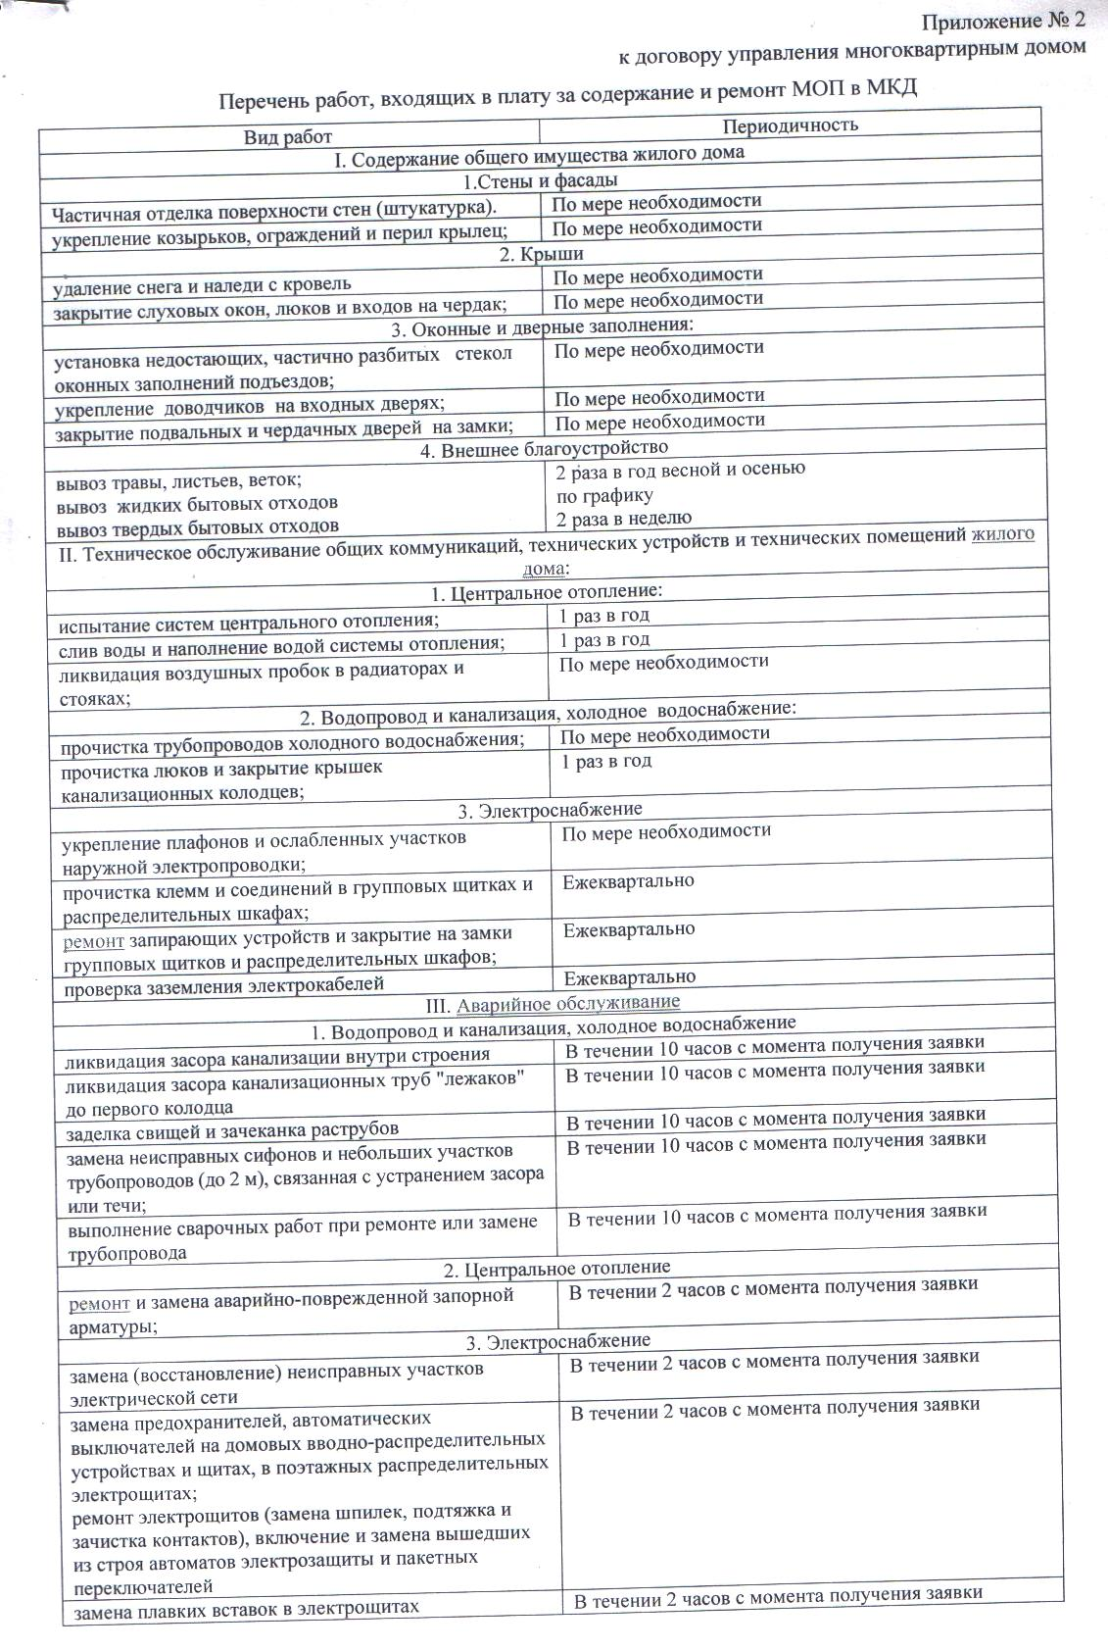

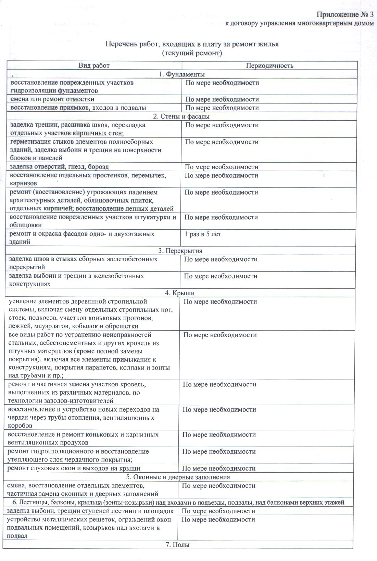

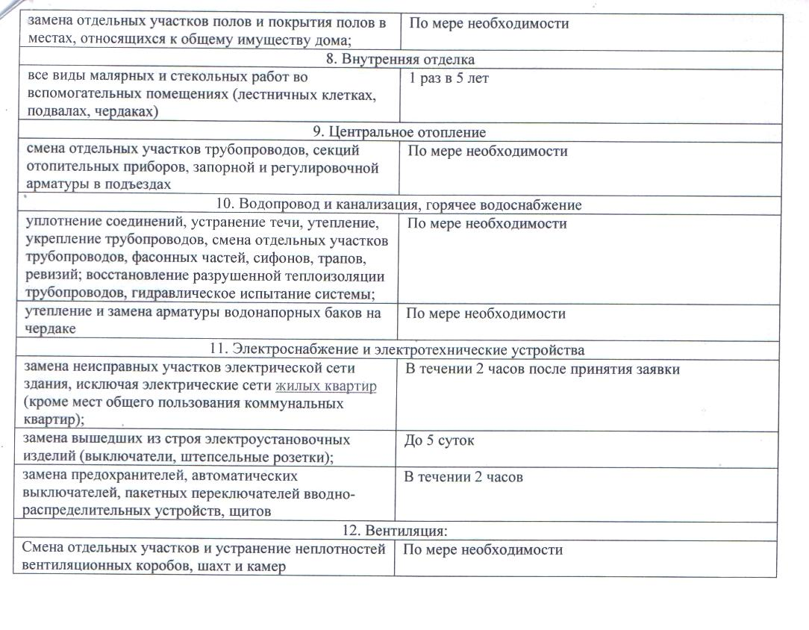

Учредители:  Совет депутатов  Здвинского сельсовета,  администрация  Здвинского сельсовета | Адрес редакции:  632951, Новосибирская область, с. Здвинск,  ул. Калинина, 2 | Главный  редактор  Г.И. КАНЕВ | Телефон  редакции:  21-752 | Отпечатано в администрации  Здвинского сельсовета  Тираж 100 Бесплатно

